
责任编辑：庞浩明思
电 话：0458-6161808
传 真：86-010-58303388
编辑邮箱：hljbsc2017zsw@qq.com
地址：北京市朝阳区高碑店盛世龙源12号楼（邮编：100022）

2018. 08

聚氯乙烯市场周报目录
2018. 08 1
专题：宏观统计数据 3
1.1 大商所PVC期货价格 3
1.2 国内重点PVC厂家价格 4
1.3 国内PVC现货市场价格 5
1.4 国际PVC市场价格 5
1.5 本月PVC市场行情回顾 6
三、上游相关产品 9
3.1 原油 9
3.2 乙烯 10
3.3 EDC 11
3.4 VCM 12
3.5 电石 13

专题：宏观统计数据

2018年1-7月份，全国房地产开发投资65886亿元，同比增长10.2%，增速比1-6月份提高0.5个百分点。其中，住宅投资46443亿元，增长14.2%，增速提高0.6个百分点。住宅投资占房地产开发投资的比重为70.5%。
2018年7月份，全国居民消费价格同比上涨2.1%。其中，城市上涨2.1%，农村上涨2.0%；食品价格上涨0.5%，非食品价格上涨2.4%；消费品价格上涨1.8%，服务价格上涨2.5%。1-7月平均，全国居民消费价格比去年同期上涨2.0%。
2018年1-7月份，全国固定资产投资（不含农户）355798亿元，同比增长5.5%，增速比1-6月份回落0.5个百分点。从环比速度看，7月份固定资产投资（不含农户）增长0.43%。其中，民间固定资产投资222649亿元，同比增长8.8%。

一、5月份聚氯乙烯市场

1.1 大商所PVC期货价格
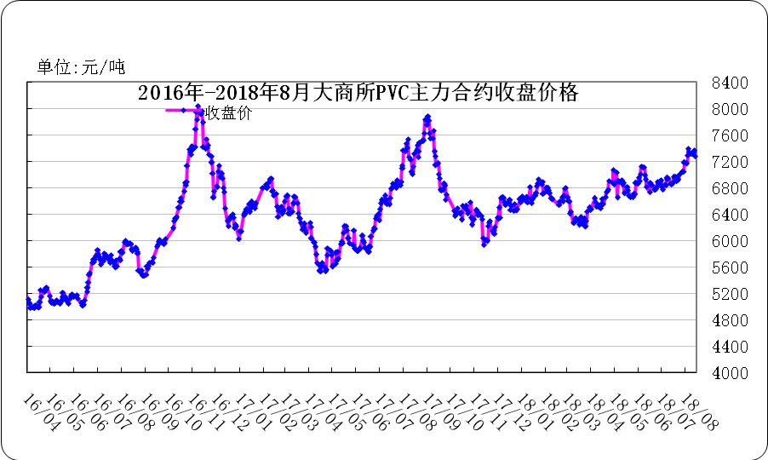
图：大商所PVC主力合约收盘价格

日期 | 月份 | 开盘价 | 最高价 | 最低价 | 收盘价 | 结算价 | 成交量 | 持仓量 | 增仓
18/08/24 | 1809 | 7085 | 7105 | 7005 | 7045 | 7045 | 5138 | 7860 | -2040
18/08/27 | 1809 | 7060 | 7095 | 7030 | 7045 | 7050 | 3350 | 5936 | -1924
18/08/28 | 1809 | 7070 | 7085 | 6980 | 7020 | 7025 | 2978 | 4398 | -1538
18/08/29 | 1809 | 7020 | 7055 | 6970 | 6995 | 7010 | 1320 | 4196 | -202
18/08/30 | 1809 | 7020 | 7075 | 6985 | 7045 | 7030 | 2100 | 4002 | -194

表：大商所PVC主力合约价格 单位：元/吨

1.2 国内重点PVC厂家价格
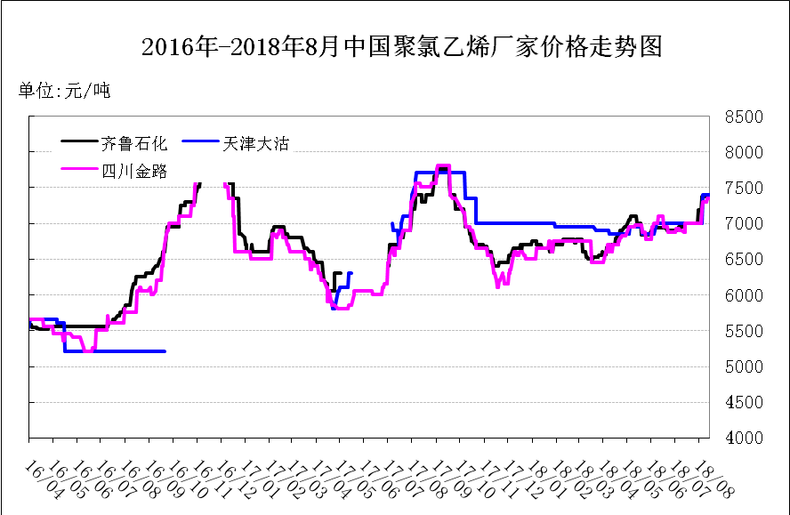
图：重点PVC厂家价格
日期 | 齐鲁石化 | 天津大沽 | 四川金路
日期 | S1000 | S1000 | SG3-5
18/08/27 | 7350 | 7350 | 7240
18/08/28 | 7350 | 7350 | 7240
18/08/29 | 7350 | 7350 | 7200
18/08/30 | 7350 | 7350 | 7175
18/08/31 | 7350 | 7350 | 7175

表：重点PVC厂家价格 单位：元/吨

1.3 国内PVC现货市场价格

2018年国内PVC市场价格走势图
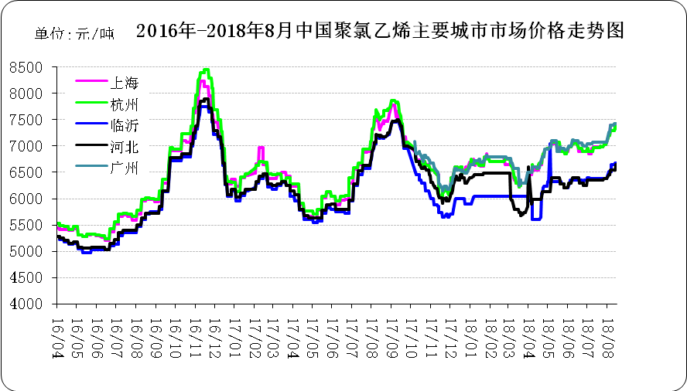

图：国内电石法PVC市场价格

日期 | 上海 | 杭州 | 临沂 | 河北 | 广州
18/08/27 | 7120 | 7150 | 6600 | 6640 | 7330
18/08/28 | 7120 | 7150 | 6600 | 6490 | 7330
18/08/29 | 7100 | 7100 | 6600 | 6490 | 7280
18/08/30 | 7100 | 7100 | 6600 | 6490 | 7280
18/08/31 | 7100 | 7100 | 6600 | 6490 | 7280

表：国内电石法PVC市场价格 单位：元/吨

1.4 国际PVC市场价格
2018年国际PVC价格走势图
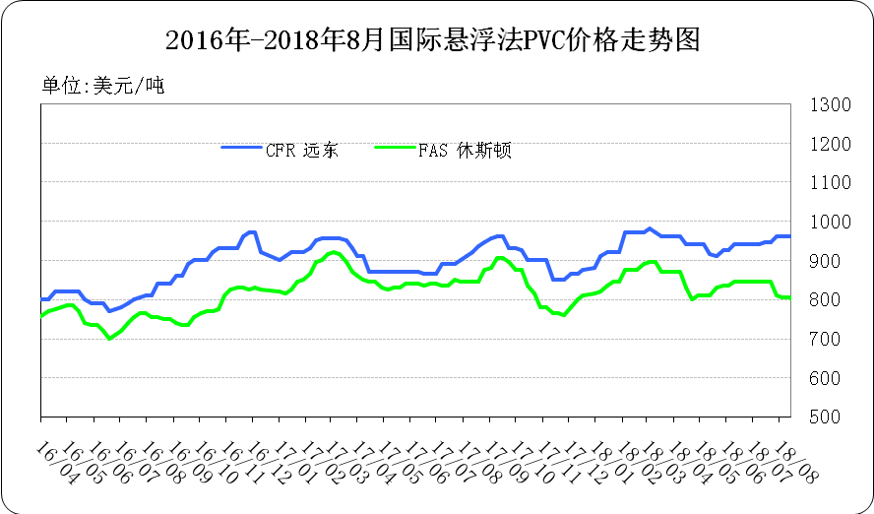

图：国际悬浮法PVC价格

地区 | CFR 远东 | FAS 休斯顿
18/08/02 | 960 | 810
18/08/09 | 960 | 805
18/08/16 | 960 | 805
18/08/23 | 960 | 795
表：国际悬浮法PVC市场价格 单位：美元/吨

1.5 本月PVC市场行情回顾

原料市场
电石：8月份中国电石市场价格整体走势上行，由于运输制约、乌盟限电及部分装置停工检修、环保检查乌海地区白灰企业停车等因素影响电石供应，山东、四川及河南局部电石到货不足，价格连连上调，至8月末发稿日，需求端到货不足的现象仍然存在。根据数据了解，8月末中国电石市场价格指数为3181，较月初的水平相比涨156.1，涨幅达到5.16%。 分析8月份中国电石价格提升原因：1、8月份PVC行业市场交投氛围较好，8月份电石法5型料价格加权平均价格为7079元/吨，较7月涨幅3.8%，行业开工率稳步提升，对电石的需求逐渐增加，进入月末虽然PVC行情回落，但出货价格仍然处于理想水平，PVC装置检修基本结束，行业开工率维持稳定；2、8月份国内PVC增产集中，山西瑞恒新装置达产，对电石的需求增加；3、蒙西部分电石炉停车检修，总供应减量，且了解到君正每日外采电石600吨；4、乌盟地区电力供应不足，不稳定限电，部分电石炉生产受影响，供应偏紧张。
后市预测：又由于危化品运输的管制，各地区电石到货量受到控制，9月份国内电石市场多呈现向上走势，预计涨幅多会在100元/吨左右。
现货市场
8月份国内PVC市场价格走势呈现先大幅上涨后震荡下降，但整体价格重心较7月份上行，根据数据跟踪显示，8月份电石法5型料价格加权平均价格为7079元/吨，与7月份均价6820元/吨涨了3.8%。乙烯料PVC市场价格重心亦有上涨，7月均价为7449元/吨，交7月份7117略涨4.7%。现货价格强幅波动主要原因是受期货市场影响。具体来看： 8月上旬，期货市场暴涨，接连向上突破，最高超过7500元/吨，对现货市场形成有力支撑。贸易商和上游厂家报价跟随大幅上调，市场看涨氛围增加。虽然瘦期货拉涨，下游拿货积极性有所增加，但由于货源价格较高，抵触心理强烈，实际整体并未明显改善。到了中旬，期货市场高位震荡，现货市场观望，各地成交价格变化不大。到了下旬，期货开始不断震荡下行，回落至7000元/吨以下。影响现货参与者心态，成交氛围不佳。贸易商报价和生产厂家报价不断随之走低，累计下调近200-300元/吨左右。影响市场因素如下：
1原料方面、上游原料电石方面，因电石产量提升缓慢，而PVC装置开工稳定，需求量稳定，造成供需失衡，价格累计上涨了150-200元/吨。
2、供应方面、目前PVC企业零星检修外，多数开工正常，库存有限，大型企业仍然预售为主。销售压力不大。
3、需求方面、目前期货影响下，下游谨慎观望，刚需拿货为主，现阶段管材行业开工有所提升，其他行业变化不大，下月需求面下游开工有提升预期，但短期内仍需期货走势，近期来看，短期内PVC或将出现反弹，进而影响下游拿货心态综合预测，整体来看，预计下个月PVC市场仍将窄幅震荡为主。
后市分析：受成本面支撑，预计下个月国内PVC现货市场前期有回调可能，后期仍以高位震荡为主。
二、2018年3月份聚氯乙烯进出口量
单位：吨
2.1 聚氯乙烯进出口量
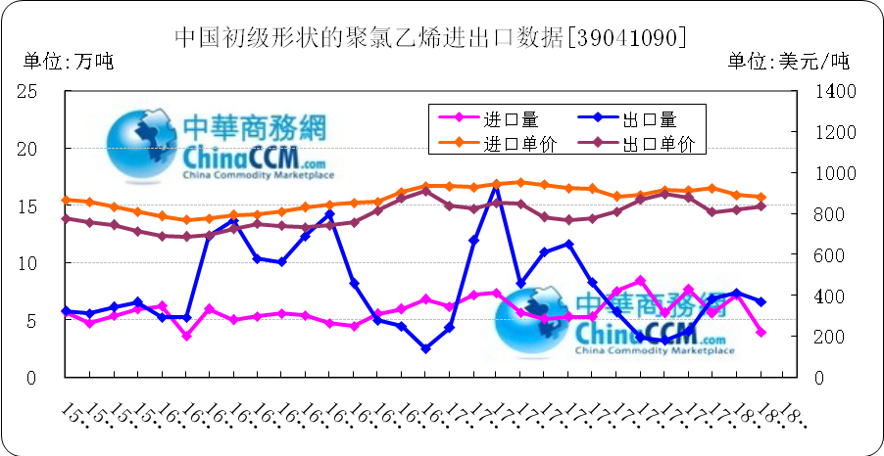

图：中国聚氯乙烯粉末月度进出口量
备注：初级形状的聚氯乙烯,未掺其他物质 代号39041090

2018年3月中国粉状聚氯乙烯进口6.4万吨，同比减13.6%,环比增60%,出口7.4万吨，同比减56.1%,环比增11.6%。2018年1-3月累计进口总量159.5万吨，同比增86.3%，累计出口总量9251.2万吨，同比增0.9%。

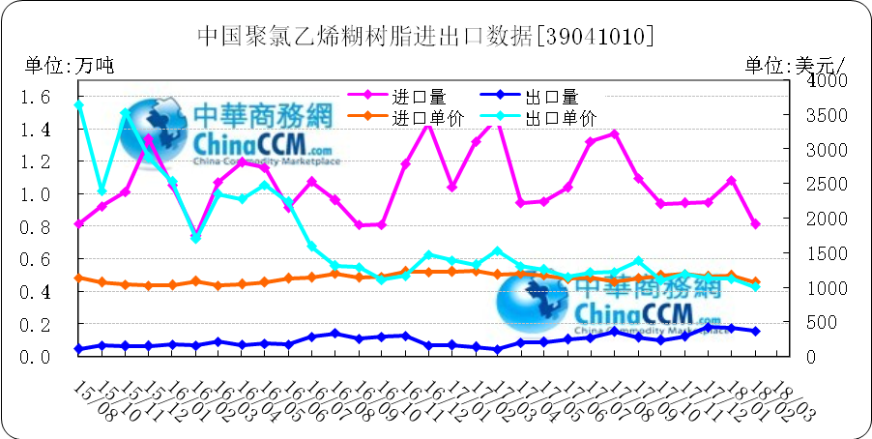
图：中国聚氯乙烯糊树脂月度进出口量
备注：聚氯乙烯糊树脂 产品代码39041010

2018年3月中国聚氯乙烯糊树脂进口0.9万吨，同比减35.9%,环比增15.6%,出口0.2万吨，同比增415.6%,环比增49.3%。2018年1-3月累计进口总量28.7万吨，同比增76.3%，累计出口总量3万吨，同比增123.9%。

三、上游相关产品

3.1 原油
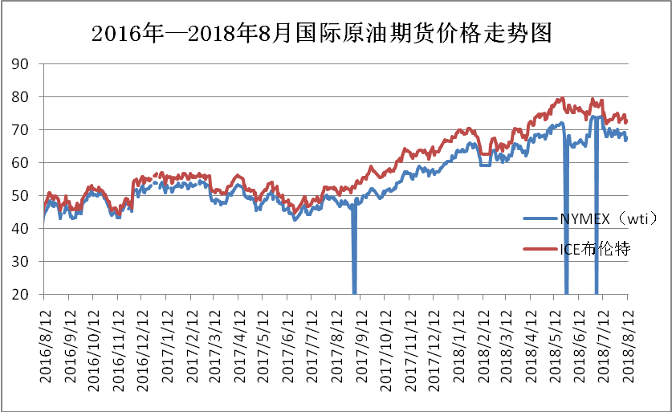

图：国际原油期货价格

说明：1.NYMEX：美国纽约商品交易所西德州轻原油期货价格
2.ICE：英国伦敦洲际交易所布伦特原油期货价格

时间 | NYMEX | ICE
2018/8/24 | 68.72 | 75.82
2018/8/27 | 68.87 | 76.21
2018/8/28 | 68.53 | 75.95
2018/8/29 | 69.51 | 77.14
2018/8/30 | 70.25 | 77.77

表：国际原油期货价格 单位：美元/桶

3.2 乙烯

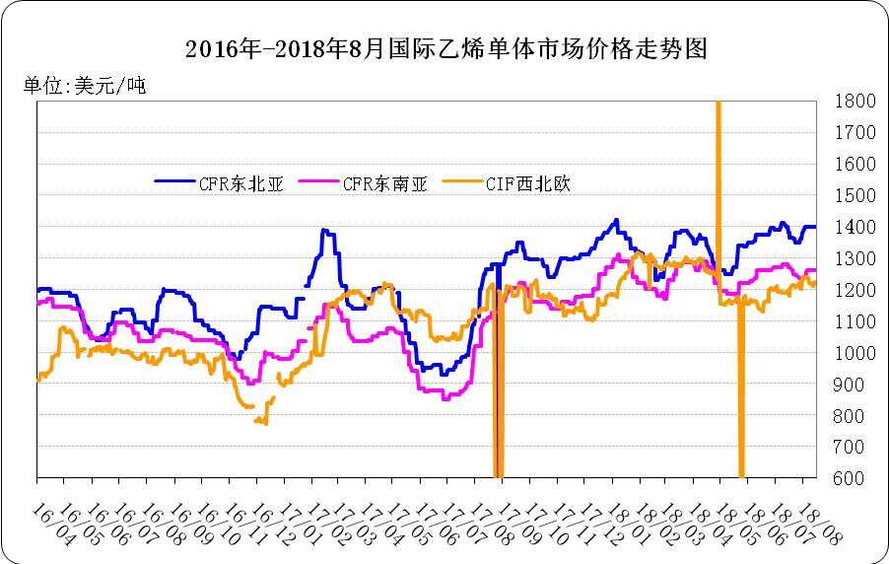
图：国际乙烯单体价格
日期 | CFR东北亚 | CFR东南亚 | CIF西北欧
18/08/24 | 1395 | 1270 | 1233
18/08/27 | 1395 | 1270 | 1233
18/08/28 | 1395 | 1270 | 1245
18/08/29 | 1395 | 1270 | 1244
18/08/30 | 1365 | 1240 | 1212

表： 国际乙烯单体价格 单位：美元/吨

3.3 EDC
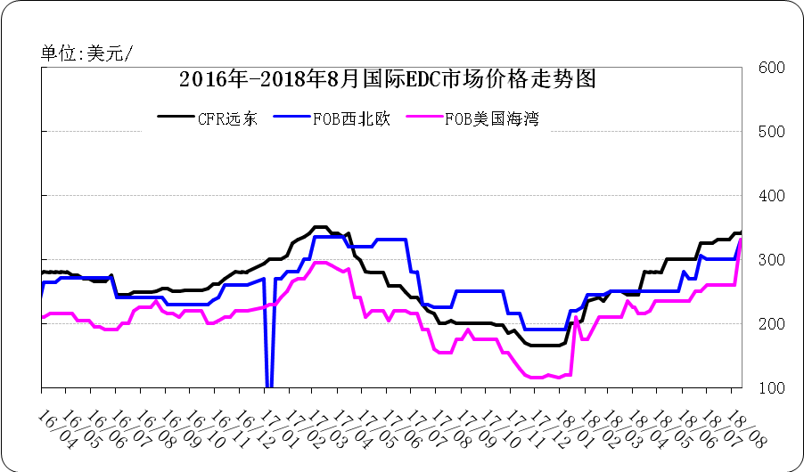
图：国际EDC价格

日期 | CFR远东 | FOB西北欧 | FOB美国海湾
18/08/03 | 330 | 300 | 260
18/08/10 | 340 | 300 | 260
18/08/17 | 340 | 330 | 330
18/08/24 | 350 | 330 | 330
18/08/31 | 350 | 326 | 330

表：国际EDC价格 单位：美元/吨

3.4 VCM
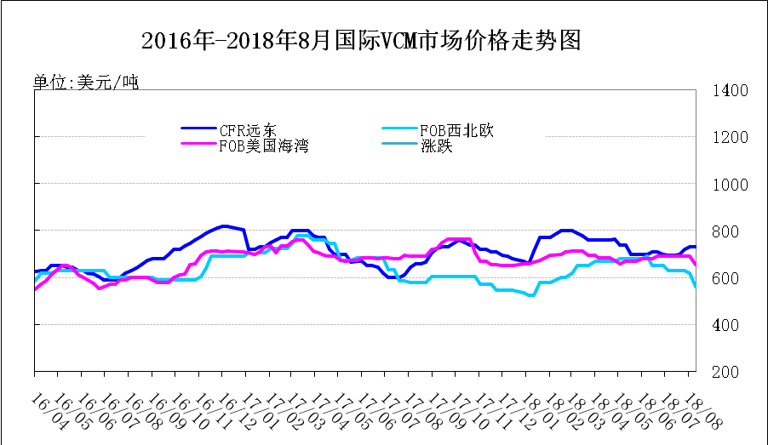
图：国际VCM价格

日期 | CFR远东 | FOB西北欧 | FOB美国海湾
18/08/03 | 730 | 620 | 690
18/08/10 | 730 | 560 | 655
18/08/17 | 730 | 590 | 650
18/08/24 | 740 | 590 | 650
18/08/31 | 730 | 730 | 650

表：国际VCM价格 单位：美元/吨

3.5 电石
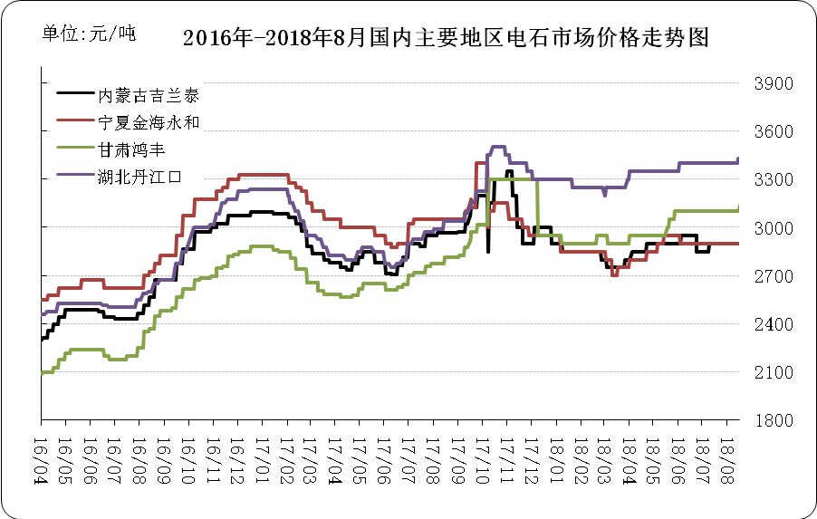
图：国内电石市场价格
日期 | 内蒙古吉兰泰 | 宁夏金海永和 | 甘肃鸿丰 | 湖北丹江口
18/08/27 | 2900 | 2900 | 3150 | 3430
18/08/28 | 2900 | 2900 | 3150 | 3430
18/08/29 | 2900 | 2900 | 3150 | 3430
18/08/30 | 2900 | 2900 | 3150 | 3430
18/08/31 | 2900 | 2900 | 3150 | 3430

表：国内电石市场价格 单位：元/吨

